FAUNA E FLORA DA MADEIRA

FAUNA
Na ilha da Madeira, podemos encontrar uma fauna rica.
Na Laurissilva, nas zonas mais interiores da floresta, são observadas diferentes espécies de aves: o pombo-trocaz (Columba trocaz) que é considerado um dos exemplares mais antigos da Macaronésia, que tem uma dieta seletiva e parcialmente dependente dos frutos de diversas espécies de árvores, com particular relevo para o til, sendo considerado o semeador das árvores da Laurissilva; o bis-bis (Regulus madeirenses), uma ave de pequeno porte, a mais pequena da avifauna madeirense, que se alimenta de insetos; o tentilhão (Fringilla coleeis madeirensis); o melro-preto (Turdus medula cabrerae), o papinho (Erithacus rubecula rubecula), a lavandeira (Motacilla cinerea schmitzi); a manta (buteo buteo harterti); o francelho (Falco tinnunculus canadienses); a galinhola (Scolopax rusticola), nas zonas mais altas da Laurissilva; a freira-da-madeira (Pterodroma madeira); cagarra (Calonectris diomedea borealis), a alma-negra (Bulweria bulwerii), o roque-de-castro (Oceanodroma castro), e o garajau-comum (Sterna hirundo).

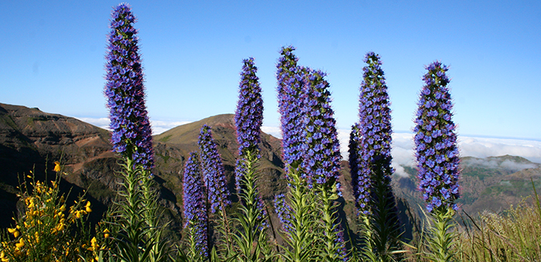

FLORA
Na flora da Madeira, a Floresta Laurissilva destaca-se, por ser o único Património Mundial Natural da UNESCO em Portugal.
A Laurissilva é caraterizada por árvores de grande porte, maioritariamente pertencentes à família das Lauráceas como o til (Ocotea foetens), o loureiro (Laurus novocanariensis), o vinhático (Persea indica) e o barbusano (Apollonias barbujana), o pau branco (Picconia excelsa), o folhado (Clethra arbórea), o aderno (Heberdenia excelsa), o perado (Ilex perado) ou o cedro-da-madeira (Juniperus cedros). Por debaixo da copa das grandes árvores, abundam arbustos como a urze (Erica arbórea e Erica socaria), a uveira (Vaccinium padifolium), o piorno (Genista temera), o sanguinho (Rhamnus glandulosa), o mocano (Pittosporum coriaceum e Musschia wollastonii).
Podemos ainda encontrar aqui a urze-rasteira (Erica madeirenses), a orquídea-da-serra (Dactylorhiza folhosa) e a antilídea-da-madeira (Anthyllis lemanniana).

